 Logo de la Unidad

**Programa de Equipo de Protección Personal**

**Nombre de la Unidad**

### Elaborado por:

Unidad de Regencia Química

Responsable de adaptación de la Unidad

Fecha elaboración



Contenido

1. INTRODUCCIÓN

La, el nombre de la Unidad se encarga actividades que se realizan en la unidad. Este lugar se divide en X secciones, que se pueden agrupar en lugares con sistemas con extracción y sin extracción. Estas son:

Sin extracción:

xxxx

Con extracción:

xxxx

1. OBJETO Y CAMPO DE APLICACIÓN

**Objetivo**: Establecer las disposiciones mínimas para la protección de los asistentes que trabajan en nombre de la unidad, contra los riesgos derivados o que puedan derivarse de la presencia de agentes químicos en el lugar o de cualquier actividad que se realice con ellos.

**Campo de acción:** Los presentes lineamientos aplican para nombre de la unidad y a su personal de trabajo, tanto funcionarios como asistentes.

1. NORMAS DE REFERENCIA

3.1-Lentes de seguridad ANSI Z87.1-USA, CSA Z94.3-Canadá (normas), OSHA 29 CFR 1910.133 (estándar para protección de ojos y cara). Certificación: Intertek y CSA International.

3.2-Protección respiratoria ANSI Z88.2-USA, CSA Z94.4-Canadá, OSHA 29 CFR 1910.134 y 1926.103. Certificación: NIOSH 42 CFR Part 84.

3.3-Guantes ANSI/ISEA 105 2016, OSHA 29 CFR 1910.138

1. TÉRMINOS Y DEFINICIONES

Las siguientes definiciones son utilizadas en este programa:

1-Instituto Nacional de Normalización Estadounidense (ANSI, por sus siglas en inglés): Organización sin fines de lucro que supervisa el desarrollo de estándares para productos, servicios, procesos y sistemas en los Estados Unidos.

2-Código de regulaciones federales (CFR, por sus siglas en inglés): Codificación de reglas y regulaciones generales, publicada en el Registro Federal por los departamentos ejecutivos y las agencias del gobierno federal.

3-Asociación de Estándares Canadiense (CSA, por sus siglas en inglés): Compañía privada que redacta, prueba y certifica las normas de seguridad para los productos. Las normas deben ser aceptadas por el consejo de los estándares de Canadá (SCC) para convertirse en una norma válida. CSA también prueba productos para verificar conformidad con dichas normas.

4-Equipos de protección personal: Equipo diseñado para proteger a los empleados en el lugar de trabajo de lesiones o enfermedades serias que puedan resultar del contacto con peligros químicos, radiológicos, físicos, eléctricos, mecánicos u otros.

5-Frases H: Código alfanumérico que comienza con la letra H y posteriormente tiene tres cifras. Están basadas en recomendaciones internacionales del Sistema Globalmente Armonizado (SGA). Describen la naturaleza de los peligros asociados y se clasifican en peligros físicos, a la salud y al medio ambiente.

6-Instituto Nacional para la Seguridad y Salud Ocupacional (NIOSH, por sus siglas en inglés): Agencia federal encargada de hacer investigaciones y recomendaciones para la prevención de enfermedades y lesiones relacionadas con el trabajo

7-Administración de Seguridad y Salud Ocupacional (OSHA, por sus siglas en inglés): Agencia federal que busca garantizar la seguridad y la salud de los trabajadores de los Estados Unidos al establecer y hacer cumplir los estándares de seguridad en el lugar de trabajo. Se encarga de crear y hacer que se cumplan las reglas de seguridad y salud en el trabajo.

1. CLASIFICACIÓN.

En el presente documento se hacen recomendaciones en cuantos a los siguientes equipos de proyección (para más detalles ver punto 6 c):

1-Lentes de seguridad para trabajos en laboratorios químicos.

2-Guantes resistentes a productos químicos, guantes aislantes contra temperatura y guantes para el lavado de cristalería.

3-Respiradores con purificación de aire (filtros) contra productos químicos de media cara y cara completa.

1. SELECCIÓN EQUIPOS PROTECCIÓN

Se requerirá de protección ocular, de piel o respiratoria cuando la exposición a un agente químico signifique un riesgo para la salud, por lo que es necesario contar previamente, con la identificación y evaluación de riesgos del lugar de trabajo (cualitativa y/o cuantitativa).

Los riesgos presentes en el lugar de trabajo son:

Por la naturaleza del lugar se pueden encontrar vapores de la mayoría de las familias de productos químicos. Los asistentes o funcionarios tienen la posibilidad de entrar en contacto cutáneo o respiratorio si no utilizan las medidas de protección adecuadas. Los principales grupos de peligros son:

Disolventes: Pueden ser irritantes cutáneos y de las vías respiratorias, anestésicos-depresores del sistema nervioso central y desplazan el oxígeno. Ejemplos: Etanol, acetona, xileno.

Corrosivos: Irritan o destruyen los tejidos en contacto o vías respiratorias. Ejemplos: Ácidos (sulfúrico, clorhídrico) bases (hidróxido de sodio, amoniaco, carbonato de potasio), oxidantes (nitrato de plata, permanganato de potasio, óxidos de hierro), reductores (hidruro de litio y aluminio).

Cancerígenos, mutagénicos, teratógenos: Afectan el material genético, el feto o producen desarrollo anormal de células. Ejemplo: Benceno, sales de bario, nitritos, sales de plomo.

Irritantes y sensibilizantes: Pueden irritar piel, ojos o vías respiratorias. Ejemplos: Carbonato de sodio, cloroformo, hexano, cloruro de calcio.

Tóxicos: Pueden causar lesiones graves, incluso la muerte en exposiciones agudas y a concentraciones bajas. Ejemplos: cianuro de potasio, diclorometano, bromo.

La exposición del personal se puede dar básicamente por:

Vía respiratoria: Se produce en las operaciones con desprendimiento de gases o vapores, cuando no se controlan con elementos de protección colectiva.

Vía ocular o dérmica: El contacto se puede dar por salpicaduras, contacto con los vapores en la piel u ojos o derrames directos en la piel. Existe riesgo de incorporación a la sangre por absorción a través de la piel o destrucción de los tejidos (corrosivos), por contacto superficial, por irritación cutánea y/o fenómenos de sensibilización (sensibilizantes).

* 1. Información para considerar en la selección de la protección

Los recipientes se abren en las mesas de trabajo, en la capilla o en el cuarto de balanzas, dependiendo de la operación que se deba realizar, el tiempo que se mantienen abiertos es de pocos minutos, mientras se trasvasa, pesa o se disuelve el producto químico. No hay estudio de concentraciones de productos químicos en el ambiente laboral.

Los lentes de seguridad se deben llevar puestos permanentemente cuando se encuentre en el laboratorio, los guantes y los respiradores se deben utilizar cuando el producto químico lo requiera.

1-Se requieren lentes que se amolden al contorno de la cara y que sean resistentes a salpicaduras con productos químicos. Además de resistentes a alto impacto por la posibilidad de explosiones de recipientes de vidrio y líquidos calientes. También deben permitir ver los diferentes colores de las reacciones y escalas de los aparatos.

2-Se requieren respiradores media cara y cara completa con filtros para vapores orgánicos y corrosivos.

3-Se requieren guantes que sean fáciles de usar para trabajos cotidianos, pero que sean resistentes a disolventes y sustancias corrosivas. Además, otros que se puedan usar para lavar cristalería y también deben tener unos para manipular cristalería caliente.

* 1. Determinación del factor de protección requerido.

Todos los equipos de protección respiratoria tienen asignado una protección que indica el grado de protección que proporcionará al trabajador que lo use; cuanto más alto, mayor será la protección respiratoria proporcionada.

En el caso de respiradores sólo pueden exponerse a contaminantes específicos que

tengan una concentración de 10 veces o menos de los límites permitidos por el Valor Umbral Límite (TLV) o el Límite de Exposición Permisible (PEL).

* 1. Selección del tipo de equipo de protección

1-Se recomiendan lentes que estén fabricados bajo la norma ANSI Z87.1 y las armazones de los lentes bajo Z87.2, si son recetados. El lente debe ser transparente, con reconocimiento de color, de uso permanente y de alto impacto. Por lo tanto, el equipo que se recomienda es: U6, Z87+, D3, lente transparente/sin marcas adicionales (filtro UV 99,9%, resistencia mecánica de alto impacto, contra salpicaduras).

2-Se recomiendan respiradores de media cara para los trabajos habituales y cara completa en los casos de trasvase de líquidos, para que se proteja toda la cara. Por ejemplo, los respiradores de la serie 6000 de 3M o similares. En cuanto a los cartuchos ya que se trabaja en la mayoría del tiempo en ambientes con vapores orgánicos y corrosivos se pueden usar filtros por ejemplo de 3M código 6006 (ANSI Z88.7) para ciertos vapores orgánicos, cloro, cloruro de hidrógeno, y dióxido de azufre o sulfuro de hidrógeno (sólo para escapar), amoníaco/metilamina, formaldehído o fluoruro de hidrógeno o similares.

3-Se recomiendan los siguientes grupos de guantes:

3.1-Para las labores cotidianas se recomienda guantes más flexibles y menos resistentes, por lo que deben con:

Prueba de abrasión (ASTM D3884-10, ASTM D3884-09): Nivel 0 (<100 ciclos)

Pruebas de corte (ASTM F2992-15): Nivel A1 (>200 gramos)

Punción: No relevante

Índice de permeación (ASTM F739-12): 3 (> 60 min)

Materiales: Se recomiendan guantes de nitrilo

3.2-Para los trabajos especiales como trasvases se recomienda:

Prueba de abrasión (ASTM D3884-10, ASTM D3884-09): Nivel 4 (>3000 ciclos)

Pruebas de corte (ASTM F2992-15): Nivel A1 (>200 gramos)

Punción: No relevante

Índice de permeación (ASTM F739-12): Mínimo nivel 5 (> 240 min)

Materiales: Se recomienda trabajar con guantes de nitrilo excepto cuando se trabaje con ácidos acético, fluorhídrico, fórmico, láctico, nítrico y amoniaco, en cuyo caso se deben usar guantes de neopreno.

3.3-Para el lavado de cristalería se recomienda guantes de hule natural (látex) o similar rugosos, para mayor agarre.

3.4-En el caso de trabajos con cristalería caliente se recomienda guantes con resistencia al calor por conducción mínimo nivel 3 (200 °C) (ASTM 1060-08).

1. **RECOMENDACIONES PARA SELECCIÓN Y USO DE LOS EQUIPOS DE PROTECCIÓN**

La protección esperada no sólo depende de una buena selección, sino que también se requiere:

1. Asegurar la disponibilidad del equipo seleccionado en el lugar de trabajo.

Una vez seleccionada la protección adecuada, se debe asegurar que la compra, recepción, almacenamiento, entrega, mantenimiento y pruebas de ajuste sean las que correspondan a las especificaciones definidas (Anexos).

1. Uso correcto del equipo.
   * La selección correcta de un equipo no asegura la protección frente a un agente si el equipo es utilizado en forma incorrecta, por lo tanto, es fundamental que el usuario conozca su manejo y limitaciones. El manejo correcto de un equipo requiere de las siguientes actividades: uso, mantenimiento, capacitación e inspección periódica del equipo (Anexos C y D).

A continuación, se expondrán algunas recomendaciones sobre las actividades antes mencionadas, para controlar que el equipo seleccionado se utilice en forma correcta.

* 1. Compra de los equipos.

Para asegurar que se compre el equipo seleccionado y no otro, es importante que el encargado de compras conozca las características técnicas requeridas para cada equipo, de manera que la solicitud se realice correctamente al fabricante o proveedor.

Es recomendable para este propósito entregar al proveedor una especificación técnica con lo requerido para ser comparada contra la ficha técnica del fabricante, con la finalidad de asegurar una selección idónea.

* 1. Recepción de compra y entrega de los equipos a usuarios.

La recepción y entrega de los equipos de protección respiratoria debe ser realizada por personal debidamente capacitado, a fin de asegurar que el equipo recibido del proveedor y entregado a los usuarios corresponda al seleccionado.

* 1. Capacitación sobre el uso y cuidado del equipo.

El uso correcto del equipo debe ser controlado por un supervisor capacitado. En consecuencia, necesitan capacitación:

* + 1. Los usuarios
    2. El supervisor
    3. El encargado de la recepción, almacenamiento y distribución
    4. El encargado de compras

Los usuarios deben recibir capacitación inicial y actualizaciones periódicas, definidas en el programa de protección. Los supervisores también deben ser capacitados en esta materia de acuerdo con las necesidades. Las capacitaciones deben contener al menos los siguientes temas:

1. Naturaleza de los riesgos a los que se está expuesto y los respectivos efectos en la salud.
2. Análisis sobre los controles de ingeniería que se han aplicado y por qué es necesario usar protección individual.
3. Explicación del motivo por el cual se ha elegido un determinado tipo de equipo de protección, su función, capacidad y limitación.
4. Cómo colocarse el EPP y explicación de lo que ocurriría si ésta no fuera usada correctamente (incluye pruebas de presión positiva y de presión negativa).
5. Procedimientos de limpieza, inspección y almacenamiento.

El encargado de recibir y distribuir los equipos debe tener la suficiente formación para asegurarse que está entregando a los trabajadores el equipo solicitado. Los contenidos mínimos de la capacitación deben ser:

1. Identificación y clasificación de los equipos y sus componentes según información de la etiqueta.
2. Reconocimiento de los sellos de certificación.
3. Revisión de fecha de fabricación y vencimiento.
4. Conocimiento e interpretación de las especificaciones para la Compra de EPP.
   1. Uso de EPP.

Las siguientes indicaciones deben ser respetadas antes del uso de un equipo:

* + 1. Haber recibido una capacitación, por una persona calificada, sobre cómo ponerse el equipo, probar su ajuste y operación y sobre la manera correcta de usarlo.
    2. Realizar una inspección de las condiciones de funcionamiento que presenta el equipo, las partes y piezas que deben ser inspeccionadas.
    3. Probar el ajuste (ver en Anexos C y D). No se podrá usar protección respiratoria si existen condiciones que impidan un buen ajuste, por ejemplo:

1. Malformaciones en rostro o presencia de barba
2. Uso de lentes u otro elemento de protección personal incompatible con el equipo de protección respiratoria.
   1. Mantenimiento de los EPP.

El equipo de protección debe mantenerse de manera que conserve su efectividad original. El mantenimiento debe ser realizado regularmente, de acuerdo con un programa que asegure a cada persona que necesite un equipo limpio y en buenas condiciones de operación. Los servicios de mantenimiento deben comprender:

* + 1. Inspección de daños.
       1. Todos los equipos deben ser inspeccionados periódicamente antes y después de cada uso. Asimismo, cuando los equipos no se utilicen regularmente deben ser inspeccionados al menos una vez por mes (en Anexo A se presenta un formulario tipo para el chequeo).
       2. La forma y periodicidad del registro de las inspecciones podrá ser definida explícitamente por la UCR de acuerdo con el programa de EPP (ver Anexo A)
    2. Limpieza Regular.
       1. Los equipos deben ser limpiados con la frecuencia necesaria (determinada por la persona competente) para asegurar que las piezas y partes mantengan sus propiedades originales, por el mayor tiempo posible. La frecuencia de limpieza será definida en el programa de EPP acorde a las características de la actividad.
       2. Para una limpieza regular, se puede utilizar una solución de jabón líquido neutro. Siempre el enjuague debe realizarse con abundante agua (bajo chorro de agua). Tanto en la limpieza como el enjuague, debe realizarse con agua temperatura ambiente. Según el EPP
    3. Desinfección.
       1. En caso de que pudiese existir una contaminación cruzada (contaminante entre piezas puede ser transportado de un área a otra) o que un equipo pudiere ser utilizado por más de un trabajador, la desinfección de éste debe seguir las instrucciones del fabricante o proveedor
    4. Sustitución de Piezas Desgastadas.
       1. El fabricante, a través del folleto informativo u otros medios, debe indicar explícitamente qué partes o dispositivos de éste pueden ser sustituidos. Esta sustitución debe ser realizada con repuestos originales y por personas capacitadas (trabajador, supervisor, responsable de la seguridad y salud, encargado de bodega, entre otros).
       2. En ningún caso la inspección de daños, limpieza y sustitución debe alterar las propiedades de protección del equipo.
       3. Se podrá mantener un registro de las actividades de mantenimiento realizadas a los equipos. En el Anexo A se presenta una ficha modelo para el control de mantenimiento.
    5. Almacenamiento.
       1. Los equipos deben ser almacenados de tal manera que no estén expuestos a ningún agente contaminante, especialmente aquel contra el cual se desea proteger al trabajador. Además, el almacenamiento debe considerar condiciones que protejan los equipos de la radiación solar, el calor, el frío extremo y la humedad excesiva.
       2. Es importante señalar que las indicaciones de almacenamiento deben ser proporcionadas por el fabricante en los folletos informativos u otros medios.
       3. En el caso de los respiradores cuando no se estén usando, se deben separar los filtros de las máscaras y guardarlos en bolsas selladas.
  1. Evaluación de los equipos como parte del programa.

Evaluación del desempeño del o de los equipos que, una vez seleccionados, se encuentran en uso. Para ello se debe tener en cuenta la duración de partes y piezas, como también la confortabilidad del equipo de acuerdo con las exigencias que presente cada trabajo. Del resultado de la evaluación, y siempre que sea necesario, se seleccionarán nuevos equipos de protección que cumplan los nuevos requerimientos técnicos.

* 1. Criterios de sustitución o reemplazo.

Previo a realizar cualquier sustitución, siempre se debe verificar el ajuste correcto para no incurrir en determinaciones de cambio erróneas. Junto con esto se debe verificar que el equipo de protección cuente con todas sus piezas o partes funcionan correctamente.

El reemplazo de la pieza o del equipo debe realizarse cuando se verifique que las condiciones de ésta difieren de las originales. Aquí pueden incluir aspectos como problemas con:

1-Guantes: Ruptura, aparición de color dentro de estos, desgaste.

2-Lestes: Ruptura o rayado de estos, al punto de dificultar la visibilidad.

3-Respiradores: Detectar olores o sabores.

Se debe considerar la fecha de expiración (o de vencimiento), que corresponde a la fecha límite que el fabricante establece para que un medio filtrante entre en uso, sin haber abierto el empaque original del protector. La fecha indicada aparece en el empaque.

1. Evaluaciones médicas.

Se debe identificar si se requieren controles médicos por un médico especialista adscrito al Colegio de Médicos para realizar evaluaciones médicas.

1. **EVALUACIÓN DEL PROGRAMA**

Se requiere de evaluaciones de las condiciones del lugar de trabajo para garantizar que el programa EPP se está aplicando correctamente, para consultar y asegurarse que las personas trabajadoras estén utilizando los respiradores adecuadamente.

Se debe consultar a las personas trabajadoras que usan respiradores las opiniones acerca de la efectividad del programa y para identificar cualquier problema. Cualquier problema que se identifique durante esta evaluación será corregido. Los factores para evaluar incluyen, pero no se limitan a:

* + - 1. El ajuste (incluyendo la capacidad de utilizar el EPP sin interferir con el desempeño eficaz en el lugar de trabajo)
      2. La selección adecuada del EPP de acuerdo con los riesgos a los que está expuesto el trabajador
      3. el uso apropiado del EPP en las condiciones del lugar en las que se encuentra el trabajador
      4. El mantenimiento apropiado.
      5. Supervisión ejercida
    1. 10. Manejo de Registros

Se requiere que se conserve la información escrita referente a las evaluaciones médicas, pruebas de ajuste, y el programa de EPP. Esta información facilitará la participación de las personas trabajadoras en el programa de protección, ayudará a la UCR en definir la idoneidad del programa, y proporcionara un registro para las mejoras que ha sufrido el programa.

ANEXO A

**Inspección equipos de protección**



ANEXO B

ASPECTOS PARA CONSIDERAR EN EL USO DE EQUIPOS DE PROTECCIÓN PERSONAL

1-Los lentes de seguridad se deben usar siempre que se encuentren en las bodegas de productos químicos y el laboratorio.

2-Se utilizarán EPIs para vías respiratorias cuando:

• No se dé presencia de otro personal en el área de trabajo

• Cuando el resto del personal presente en el área utilice respiradores apropiados a las características de la sustancia que se está utilizando.

Se recomienda utilizar respiradores y campanas de extracción cuando los productos tengan en sus etiquetas las siguientes frases de seguridad:

H332 (R 20): Nocivo por inhalación

H331 (R23): Tóxico por inhalación

EUH029 (R29): En contacto con agua libera gases tóxicos

EUH031 (R31): En contacto con ácidos libera gases tóxicos

EUH032 (R32): En contacto con ácidos libera gases muy tóxicos

H335 (R37): Irrita las vías respiratorias

H336 (R67): La inhalación de vapores puede provocar somnolencia y vértigo.

Además, se deben trabajar en la capilla extractora de gases siempre que se realicen operaciones con sustancias que tengan las siguientes frases:

Carcinogénicas: H350, H350i o H351 (R45, R49 o R40)

Mutagénicas: H340, H371 o H370 (R46 o R68)

Tóxicas para la reproducción: H360F, H360D, H360Df o H361d (R60, R61, R62, o R63)

Alergénicas: H334 o H317 (R42 o R43)

Muy tóxicas: H330, H310 o H300 (R26, R27 o R28)

Corrosivas: H314 o H319 (R34, 35, 36)

También, cuando se exponen tales condiciones de trabajo (ventilación) en las fichas de datos de seguridad de las sustancias químicas.

3-Se recomienda utilizar guantes cuando los productos tengan en sus etiquetas las siguientes frases de seguridad:

H312 (R21) Nocivo en contacto con la piel.

H311 (R24) Tóxico en contacto con la piel.

H 310 (R27) Muy tóxico en contacto con la piel.

H341 (R34) Provoca quemaduras.

H314 (R35) Provoca quemaduras graves.

H315 (R38) Irrita la piel.

H317 (R43) Posibilidad de sensibilización en contacto con la piel.

EUH066 (R66) La exposición repetida puede provocar sequedad o formación de grietas en la piel.

ANEXO C

**PRUEBAS DE AJUSTE DE EPP**

E1. PROCEDIMIENTO DE PRUEBA DE AJUSTE.

Buscan asegurar que la protección que están usando es la correcta en cuanto a que se ajuste de forma apropiada a las características y morfología de la persona que lo va a utilizar.

E2. TIPOS DE PRUEBA DE AJUSTE.

Existen dos tipos de pruebas: cualitativas y cuantitativas.

E2.1. PRUEBA DE AJUSTE CUALITATIVA.

La prueba de ajuste es de pasa/no pasa y se basa en los sentidos del usuario para probar un agente de prueba homologado. Durante las pruebas de ajuste, los sujetos deberán llevar un recinto (ver imagen) alrededor de la cabeza y los hombros, con la parte frontal clara y que facilita el libre movimiento de la cabeza. Los principales agentes son:

Para evaluar cartuchos que protegen contra vapores orgánicos:

Prueba del Acetato de Isomilo (“Aceite de Banana”)

Para evaluar filtros que protegen contra partículas:

Prueba de la Sacarina

Prueba de Bitrex® (benzoato de denatonio)

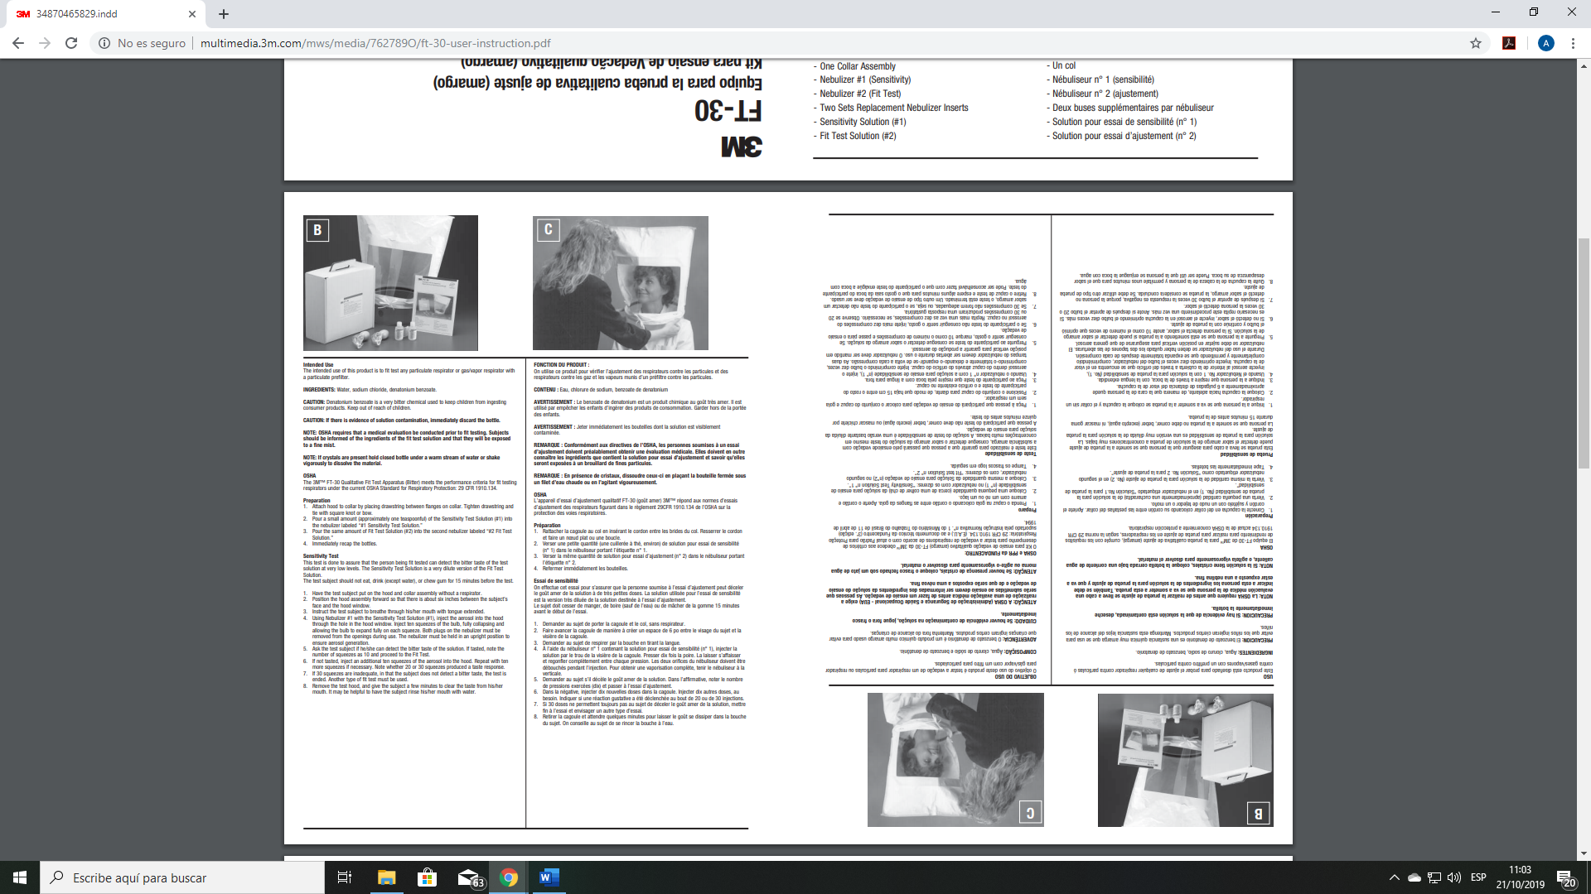

Cada método utiliza siete ejercicios que se realizan en 1 minuto cada uno:

o Respirar de forma normal.

o Respirar profundamente.

o Mover la cabeza de un lado a otro.

o Mover la cabeza arriba y abajo.

o Flexionar el cuerpo por la cintura.

o Leer o hablar en voz alta.

o Volver a respirar de forma normal.

**ANEXO D**

**EVALUACIÓN DE CIERRE HERMÉTICO DE PRESIÓN POSITIVA/NEGATIVA**

1-Prueba de presión positiva: Bloquee la rejilla de escape con la palma de la mano (como se indica en el dibujo) y exhale lentamente con la fuerza suficiente para causar una suave presión positiva dentro de la parte interna del respirador. Si el respirador se infla ligeramente y no detecta ninguna fuga entre la cara y el respirador, se ha obtenido un ajuste apropiado.

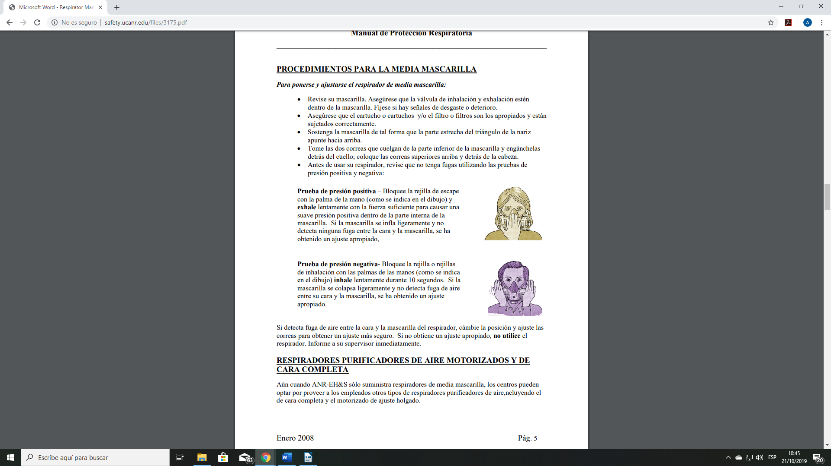

2-Prueba de presión negativa: Bloquee la rejilla o rejillas de inhalación con las palmas de las manos (como se indica en el dibujo) inhale lentamente durante 10 segundos. Si el respirador se colapsa ligeramente y no detecta fuga de aire entre su cara y el respirador, se ha obtenido un ajuste apropiado.

